Taller semana 3
Unix Travel’s

Juan Camilo Arévalo
Harold Mauricio Montenegro
Marlon Andrés Londoño
Juan David Castañeda

3066474
Adso
2026

- Configuración del entorno:
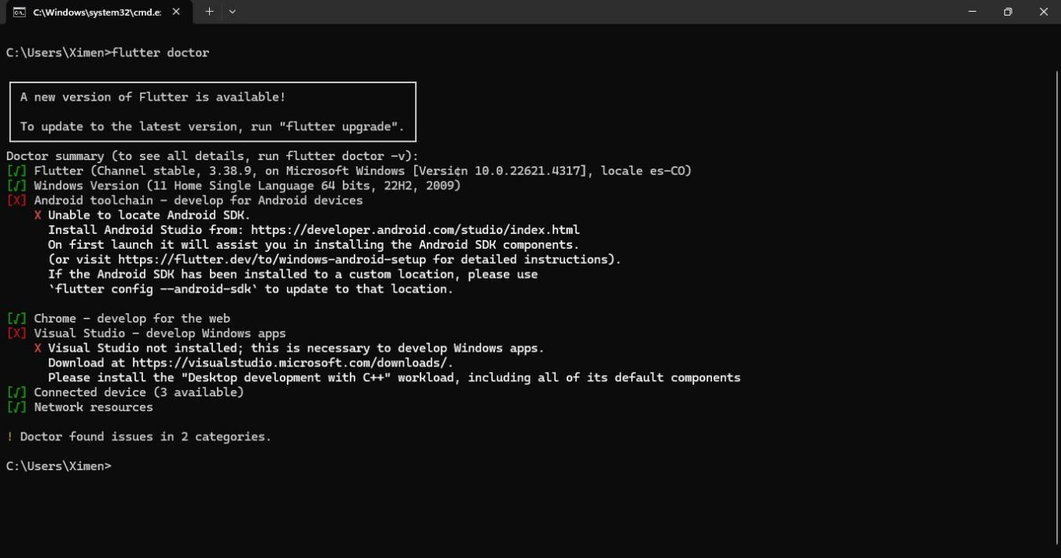
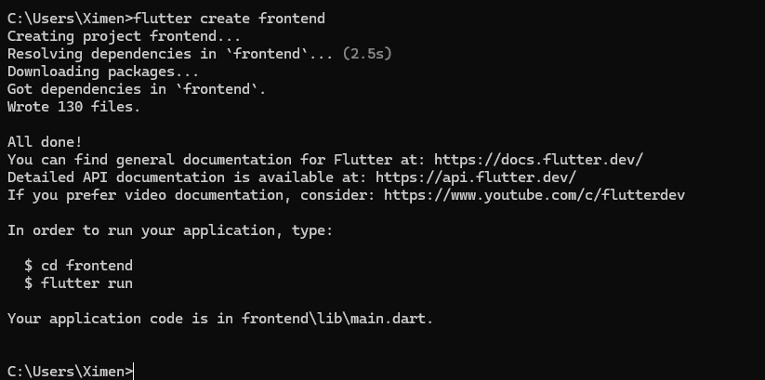
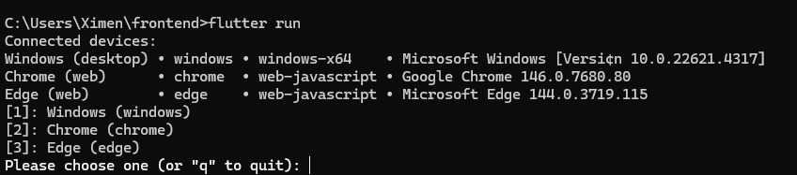
Configuración del entorno (con Flutter)
¿Qué hicimos?
Basándonos en la semana 2, donde definimos:
Frontend: Flutter
Backend: Node.js con Express
Base de datos: (ej: MySQL)
Se realizó la instalación y configuración del entorno de desarrollo.
Configuración realizada:
🔹 Frontend (Flutter)
Se instaló Flutter para el desarrollo de la aplicación móvil.
Comandos usados:
flutter doctor
flutter create frontend
cd frontend
flutter run }
Explicación:
Se verificó la instalación de Flutter con flutter doctor, luego se creó el proyecto y se ejecutó en un emulador o dispositivo.

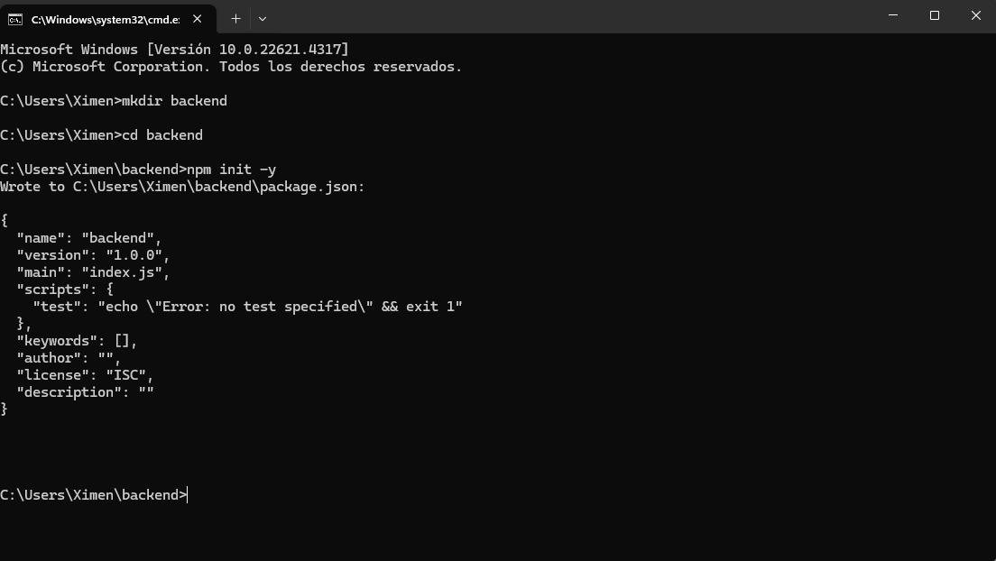
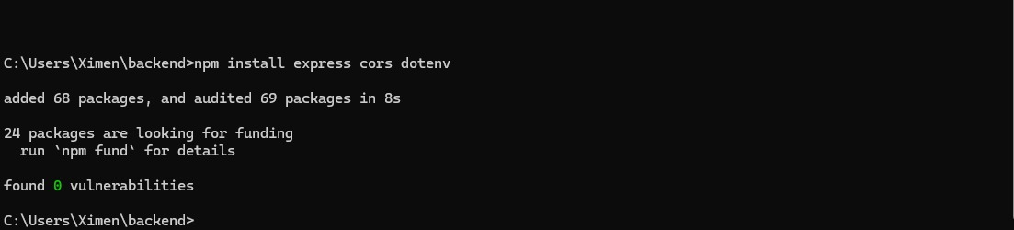
Se creó el backend y se instalaron las dependencias necesarias para construir la API.
🔹 Gestor de paquetes
Se utilizaron:
npm → para el backend
pub (Flutter) → para el frontend
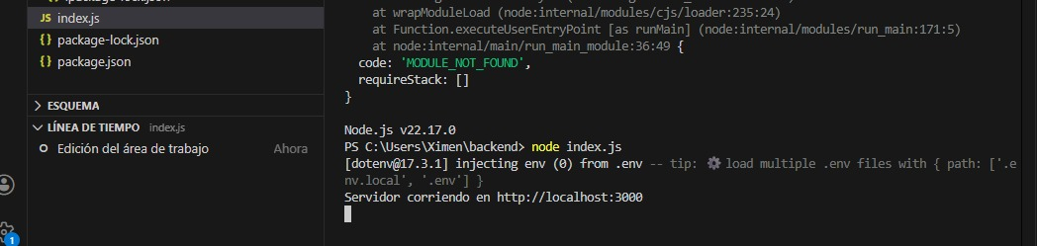
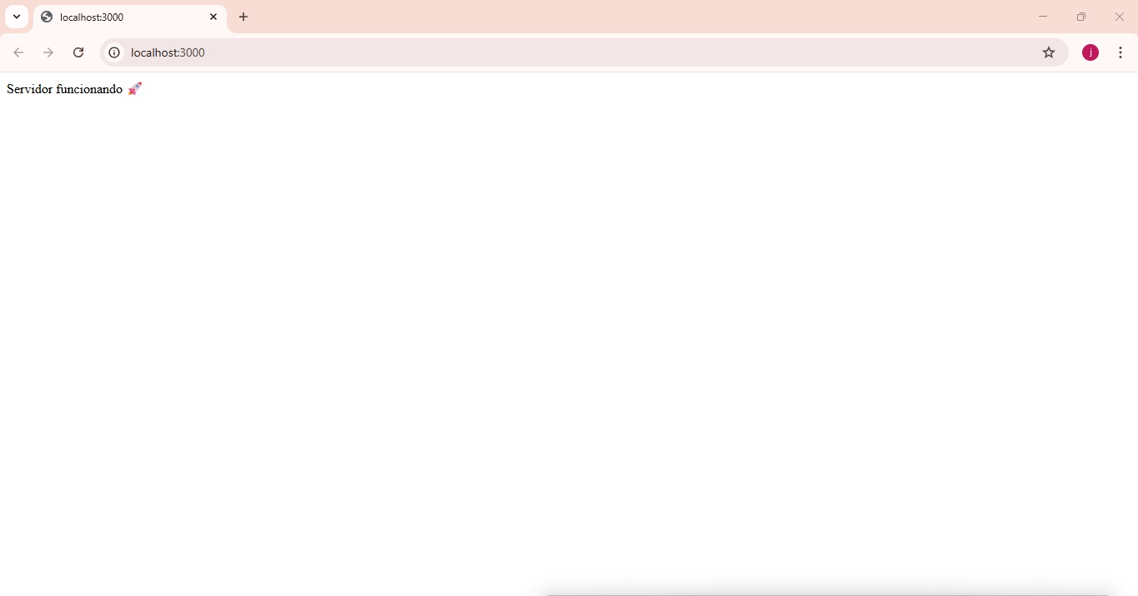
En esta semana realizamos la configuración del entorno de desarrollo del proyecto, basándonos en la arquitectura definida en la semana 2.

Primero, trabajamos en el frontend, donde utilizamos Flutter.
Verificamos que Flutter estuviera correctamente instalado usando el comando flutter doctor y luego creamos el proyecto con flutter create. Finalmente, ejecutamos la aplicación en un emulador o dispositivo con flutter run.
Después, configuramos el backend utilizando Node.js con Express.
Creamos una carpeta llamada backend, inicializamos el proyecto con npm init e instalamos las dependencias necesarias como express, cors y dotenv.
Luego, creamos el archivo principal llamado index.js, donde configuramos un servidor básico que responde correctamente, lo que nos permitió comprobar que el backend funciona.
También configuramos las variables de entorno mediante un archivo .env, donde definimos datos como el puerto y la configuración de la base de datos. Esto nos ayuda a manejar información sensible de forma organizada.
Además, utilizamos gestores de paquetes, como npm para el backend y pub para Flutter, lo que nos permitió instalar y administrar las dependencias del proyecto.
Finalmente, verificamos que todo el sistema funcionara correctamente, ejecutando el backend con node index.js y el frontend con flutter run, logrando que ambos corran de manera local.

Configuración IA
Vereficacion de Python:
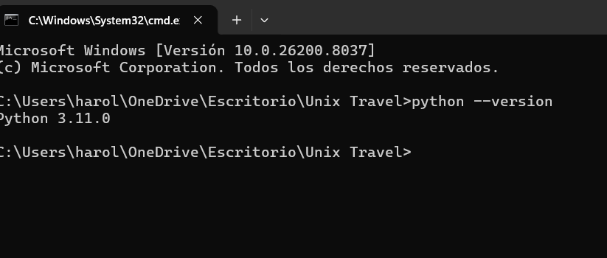
Creamos un entorno_ia donde Irán las librerías:
Activamos el entorno donde mandaremos lo que hagamos de la ia en este entorno:

Actualizamos utilizando pip las librerías 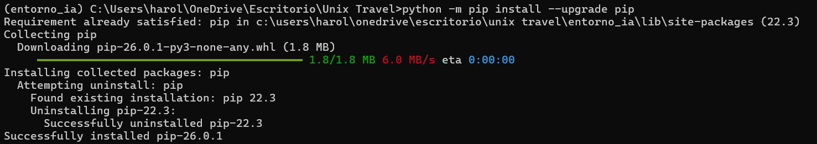
Aquí instalamos las librerías las herramientas de ia como son
• Scikit-learn → el cerebro
• Pandas → manejar datos
• NumPy → matemáticas
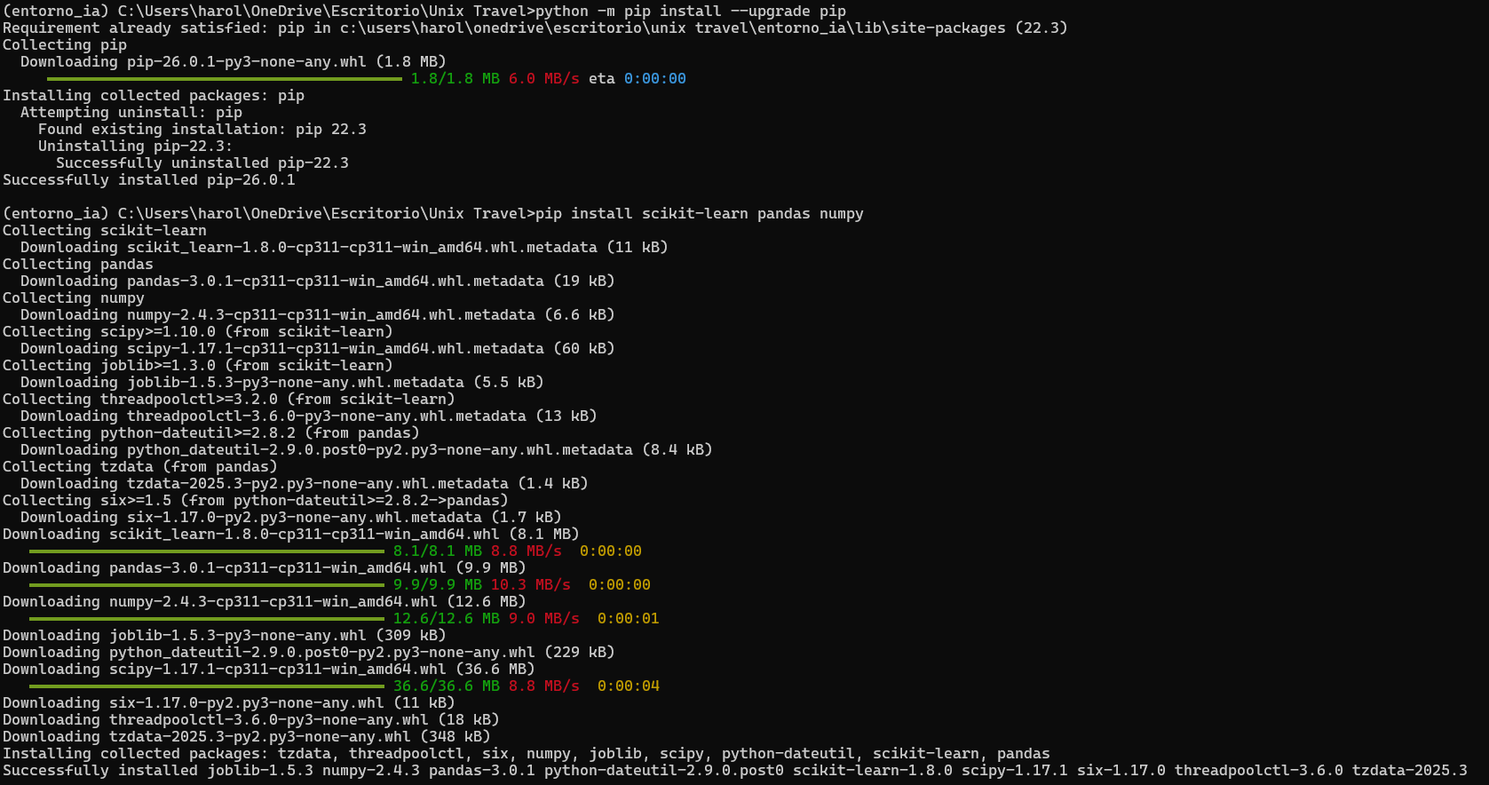
Verificaste que la librería se instaló bien y se puede usar sin errores.
Primero se verifica que este Python y se creó un entorno virtual para aislar las dependencias del proyecto. Luego se instaló la librería Scikit-learn junto con Pandas y NumPy, que permiten el desarrollo de modelos de inteligencia artificial y manejo de datos. Finalmente, se realizó una prueba mediante un script en Python para verificar que el entorno y las librerías funcionan correctamente
- Creación del proyecto base
Árbol de carpetas:
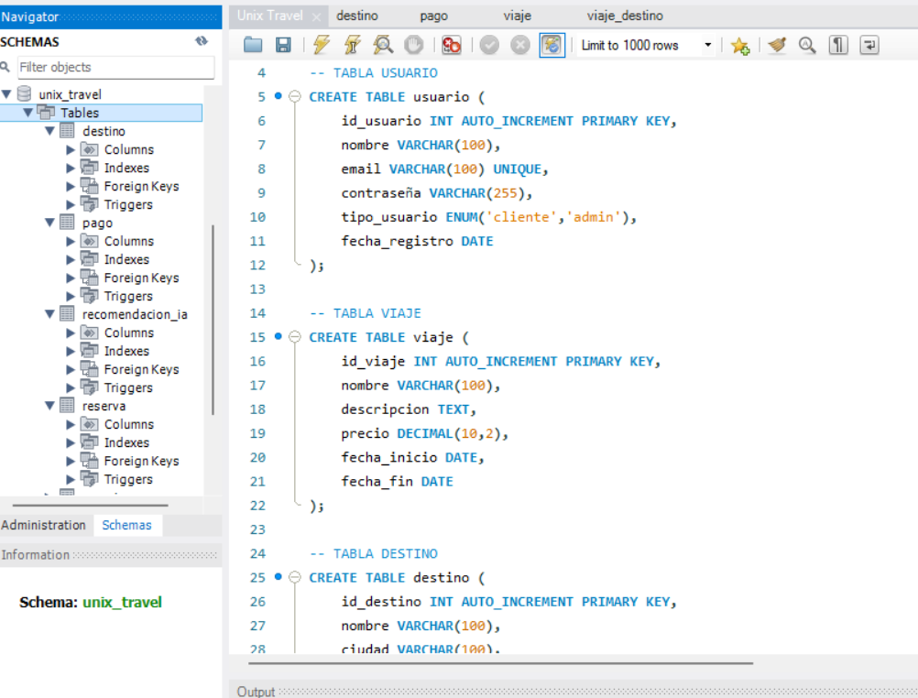
Captura del proyecto corriendo

- Estructura del repositorio
• enlace GitHub
• estructura de ramas
• captura del repositorio
- Configuración de base de dato
captura del motor de BD
- Definición de API

Autenticación
Método | Ruta | Descripción | Módulo
POST | /api/auth/login | Iniciar sesión de usuario | Autenticación
POST | /api/auth/register | Registrar nuevo usuario | Autenticación
GET | /api/auth/perfil | Obtener datos del usuario autenticado | Autenticación
Viajes
Método | Ruta | Descripción | Módulo
GET | /api/viajes | Listar todos los viajes disponibles | Viajes
GET | /api/viajes/{id} | Obtener detalle de un viaje | Viajes
POST | /api/viajes | Crear un nuevo viaje | Viajes
PUT | /api/viajes/{id} | Actualizar información de un viaje | Viajes
DELETE | /api/viajes/{id} | Eliminar un viaje | Viajes
Reservas
Método | Ruta | Descripción | Módulo
POST | /api/reservas | Crear una reserva | Reservas
GET | /api/reservas | Listar reservas del usuario | Reservas
GET | /api/reservas/{id} | Ver detalle de una reserva | Reservas
DELETE | /api/reservas/{id} | Cancelar reserva | Reservas
Recomendaciones
Método | Ruta | Descripción | Módulo
POST | /api/recomendaciones | Obtener recomendaciones de viajes según preferencias | IA
GET | /api/recomendaciones/historial | Ver recomendaciones previas | IA
Pagos
Método | Ruta | Descripción | Módulo
POST | /api/pagos | Procesar pago de una reserva | Pagos
GET | /api/pagos/{id} | Ver estado del pago | Pagos
6. Configuración de frameworks

